# Задание №1

(№ 7944) (ЕГКР-2024) Учёный решил провести кластеризацию некоторого множества звёзд по их расположению на карте звёздного неба. Кластер звёзд – это набор звёзд (точек) на графике. Каждая звезда обязательно принадлежит только одному из кластеров. Центр кластера – это одна из звёзд на графике, сумма расстояний от которой до всех остальных звёзд кластера минимальна. Расстояние между двумя точками A(x1, y1) и B(x2, y2) вычисляется по формуле:  
https://kpolyakov.spb.ru/cms/images/7581.gif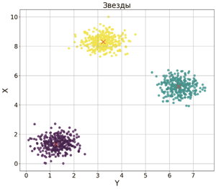Даны два входных файла ([файл A](https://kpolyakov.spb.ru/cms/files/ege-cluster/73/27-73a.txt) и [файл Б](https://kpolyakov.spb.ru/cms/files/ege-cluster/73/27-73b.txt)). В файле A хранятся данные о звёздах двух кластеров. В каждой строке записана информация о расположении на карте одной звезды: сначала координата x, затем координата y (в условных единицах). Известно, что количество звёзд не превышает 1000. В файле Б хранятся данные о звёздах трёх кластеров. Известно, что количество звёзд не превышает 10 000. Структура хранения информации о звездах в файле Б аналогична файлу А. Возможные данные одного из файлов иллюстрированы графиком.  
Для каждого файла определите координаты центра каждого кластера, затем вычислите два числа: Px – среднее арифметическое абсцисс центров кластеров, и Py – среднее арифметическое ординат центров кластеров. В ответе запишите четыре числа: в первой строке сначала **абсолютное значение целой части** произведения Px×10 000, затем **абсолютное значение целой части** произведения Py×10 000 для файла А, во второй строке – аналогичные данные для файла Б.

Решение

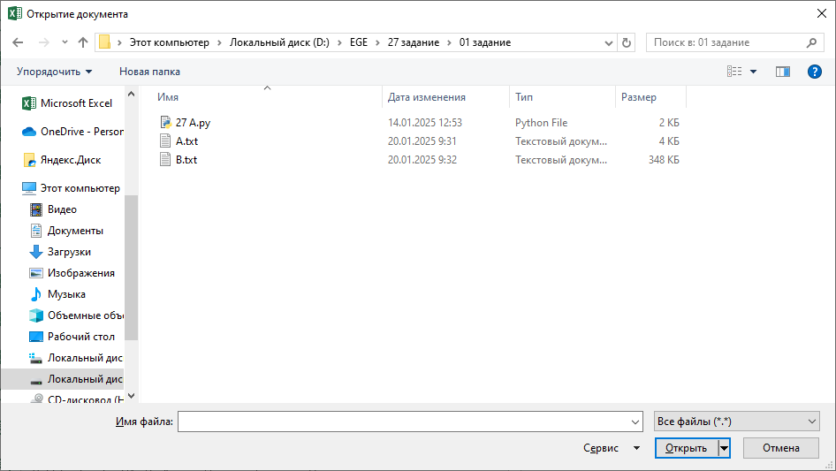

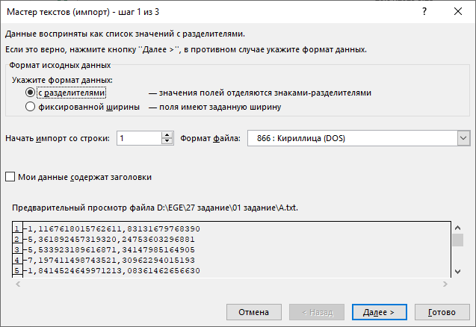 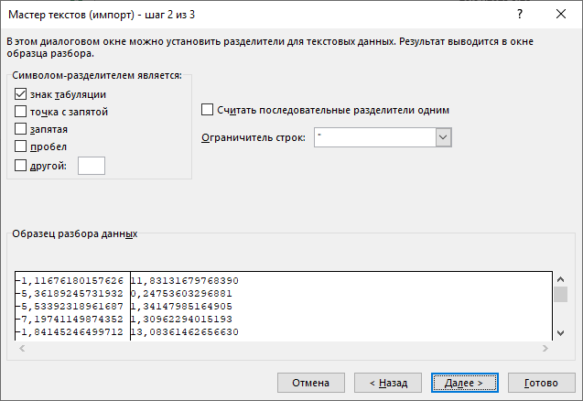

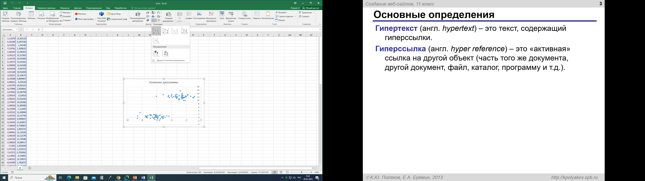

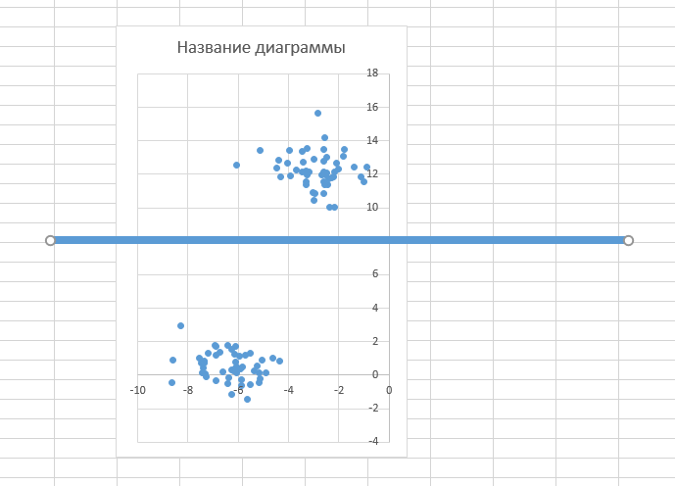

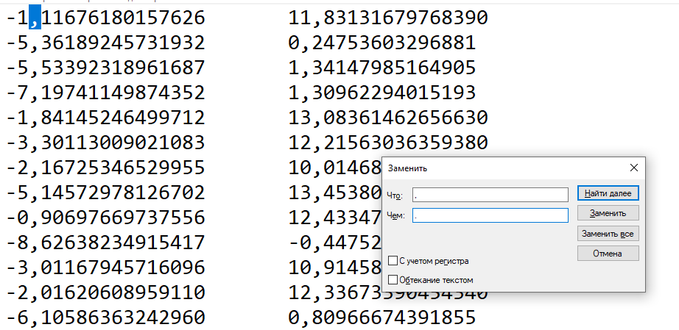

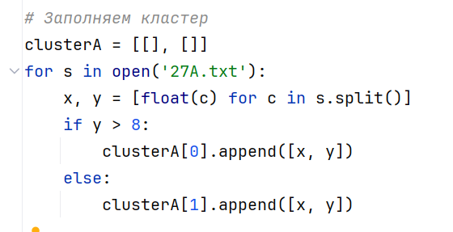

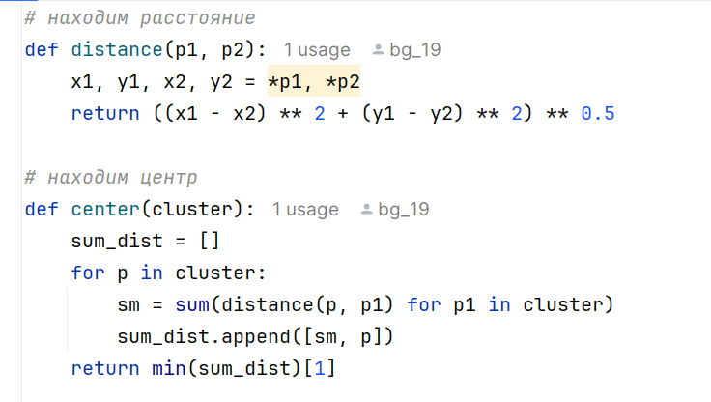

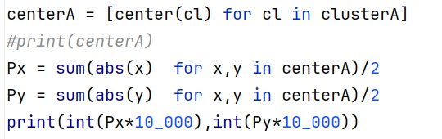

# Задание №4

В городе X тестируется проект по оптимизации размещения кранов на складах. Оптимальное местоположение для крана (или центроид) будет таким, при котором сумма расстояний Чебышева от этого места до всех других точек на складе была минимальной. Расстояние Чебышева между двумя точками A(x1,y1) и B(x2,y2)вычисляется по формуле  *d*(*A*,*B*)=*max*(∣*x*2​−*x*1​∣,∣*y*2​−*y*1​∣).  
В файле A хранятся данные о двух складских комплексах (кластерах). Каждый комплекс имеет форму прямоугольника размером H = 3 и W = 5. Каждая строка файла содержит координаты одной точки на складе: сначала x, затем y. Количество точек в каждом комплексе не превышает 1000. В файле Б той же структуры хранятся данные о трёх кластерах, каждый из которых имеет вид прямоугольника размером H = 6 и W = 8. Количество точек в каждом комплексе не превышает 10 000.  
Для каждого файла определите координаты центра каждого кластера, затем вычислите два числа: Px*Px*​ – среднее арифметическое абсцисс центров кластеров, и Py*Py*​ – среднее арифметическое ординат центров кластеров. В ответе запишите четыре числа: в первой строке сначала целую часть произведения Px×10000, затем целую часть произведения Py×10000для файла А, во второй строке – аналогичные данные для файла Б.  
Возможные данные одного из файлов иллюстрированы графиком.   
**Внимание! График приведён в иллюстративных целях для произвольных значений, не имеющих отношения к заданию.**  
**Для выполнения задания используйте данные из прилагаемого файла.**

